МОСКОВСКИЙ ИНСТИТУТ ЭЛЕКТРОННОЙ ТЕХНИКИ

Институт системной и программной инженерии   
и информационных технологий (Институт СПИНТех)

Лабораторная работа № 2

Нейрон Мак-Каллока — Питтса. Перцептрон.  
Логические нейронно-сетевые операции.

Выполнил:

Тюльников М.С. гр. ПИН-42

Проверил преподаватель:

проф., д.ф.-м. н. Рычагов М.Н.

Москва, 2023

1. **Логическая нейронно-сетевая операция «И» (программная реализация)**

Используя программу *McCulloch_Pitts_OR.m*, написать программу *McCulloch_Pitts_AND.m*, реализующую вычисление логической функции «И» с использованием нейрона Мак-КаллокаПиттса.

Реализация представлена в файле NN_Lab_2_1.m

Для обучения нейронов используем веса и порог w1 =1, w2 =1, Порог =2

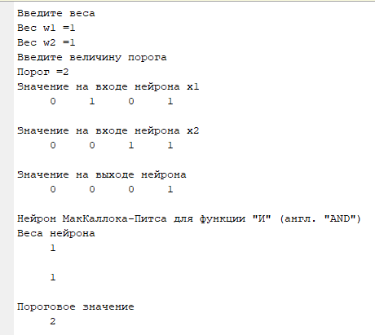

Рисунок 1 Результат выполнения скрипа NN_Lab_2_1

1. **Логическая нейронно-сетевая операция «И» в биполярной логике**

Используя программу *McCulloch_Pitts_AND.m*, написать программу *McCulloch_Pitts_AND_bipolar.m*, реализующую вычисление логической функции «И» с использованием нейрона Мак-Каллока-Питтса с биполярными входами и выходами

Реализация представлена в файле NN_Lab_2_2.m

Для обучения нейронов используем веса и порог w1 =1, w2 =1, Порог =2

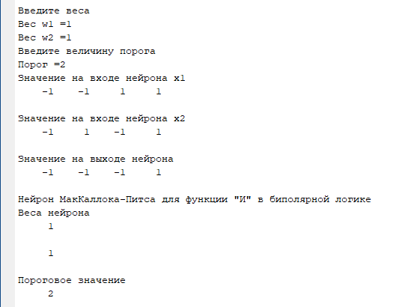

Рисунок 2 Результат выполнения скрипа NN_Lab_2_2

1. **Реализация логической операции «Исключающее-ИЛИ» (англ. XOR) с помощью 2-х слойного перцептрона**

Используя программу ранее подготовленные коды, написать программу  
*McCulloch_Pitts_XOR.m*, реализующую нейросетевое вычисление логической функции  
«Исключающее ИЛИ» (англ. XOR).

Реализация представлена в файле NN_Lab_2_3.m

Вес w_11 = 1 Вес w_12 = -1 w_21 = -1 Вес w_22 = 1  
Вес w11 = 1 Вес w12 = 1  
Порог Theta = 1

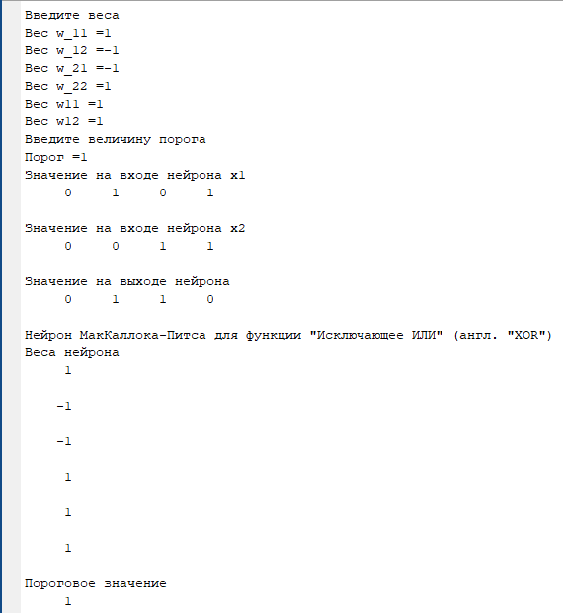

Рисунок 3 Результат выполнения скрипа NN_Lab_2_2